络纱机断纱及留重监测系统
在玻璃纤维粗纱生产过程中，往往需要几股纱合成一股，所以需要在运行时检测是否有断纱现象；另外为了保证质量，经常需要去掉原纱的最里面一层和最外面一层，因为这两层都很可能污染了。
目前国内很多厂家往往只有断纱检测装置，而这些装置大都基于光电检测的原理，在纱厂的环境下往往使用寿命很短，维护费用很高。
我们针对上述的两个问题，研发出了新一代络纱机断纱及留重监测系统，不但能检测断纱，还能检测留皮；产品稳定可靠，寿命长，可以长期安全使用。
◆系统结构：
整个系统分为三层，第一层为检测单元，第二层为显示控制功能，第三层为服务器。系统基本框图如下：
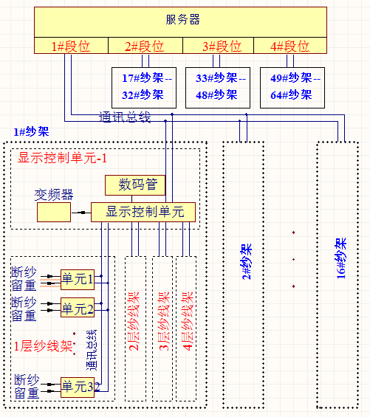
本套系统也是可以用在玻璃纤维、碳纤维、涤纶、棉纱等合股时，用来判断纱线是否断纱，纱卷（或纱管）留重（或留皮）是否到了的设备。
该系统不仅能够实时监测断纱和留重，而且可以通过网络将车间所有纱架连接起来，配以数据库；每个纱架、每层纱架的生产效率可以按照每班，每日，每月等进行效率查询。可以统计断纱时纱卷的重量，断纱次数等，方便车间进行质量管控。
◆系统功能和指标：
1.每层纱架最多可有32个检测单元组成，每个显示控制单元最多控制5层纱架；
2.每个检测单元主要完成如下任务：
●断纱检测：每个检测单元自动检测是否发生了断纱，针对最轻的TEX-267纱，和最低速度260米/分的情况下，稳定可靠的检测断纱，自动报警，延时停车。可以消除纱卷抖动，人为干扰等异常。最高速度检测1500米/分；
●留重检测：能够按照上位机设置的留重克数，自动检测是否到达留皮设定重量，自动报警，延时停车；
●最大称重重量：80kg；
3.显示控制单元主要完成如下任务：
●显示控制单元连接4-5条通信的链路，每条最多连接32个检测单元；
●当出现断纱、留重不足、合股数多或少时，控制相应变频器延时停车；
●设置本纱架的留重克数，合股数，停车延迟时间等参数；
●效率计算。可以保存30天，及每个小时的纱架效率；
●显示本纱架的故障信号；
●预留和服务器连接的硬件和软件通道，方便多台络纱机联网，获取生产数据，用于管理决策；
4.服务器
    - 最多可以连接4条链路，每条链路可以连接32个纱架；
    - 主要完成的数据统计、分析、查询等任务，为管理者提供真实的资料。
    - 可以实时监控每个纱架的运行情况。
    - 可以设置每个纱架的参数。
主要完成生产现场的数据统计、分析、查询等任务，为管理者提供真实的资料。
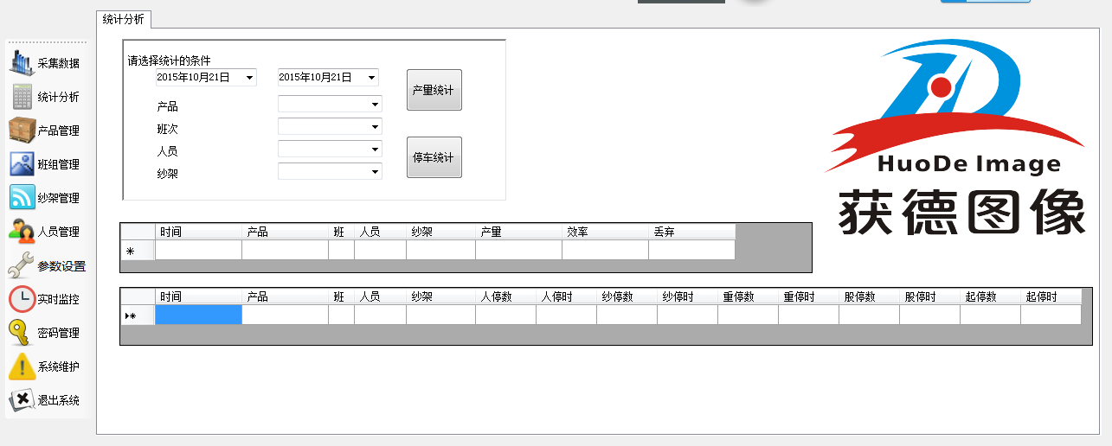
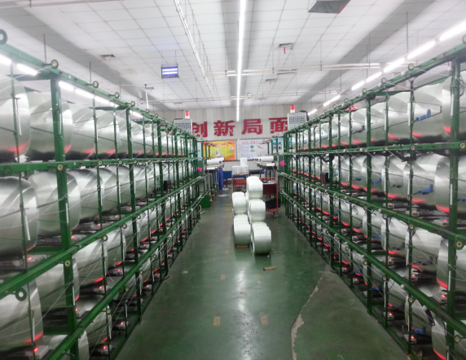
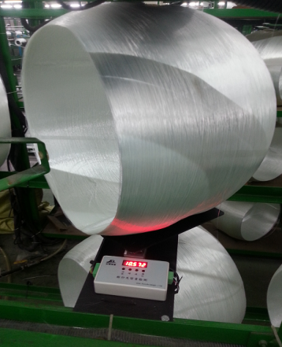
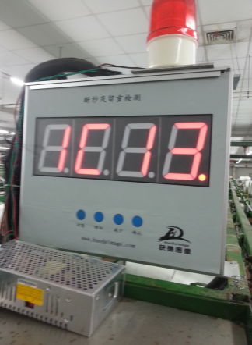
设备运行现场 基本监测单元 显示控制单元

